Корректировка программы на период обучения с применением дистанционных образовательных технологий
на период с 27.04.по 30.04
Ф.И.О.учителя: Григорьева Ольга Евгеньевна
Учебный предмет: технология
Класс: 3 «А»
Дата | Тема урока | Форма проведения урока | Задания с указанием образовательного ресурса | Форма предоставления результата | Дата, время  предостав  ления  результата | Текущая аттестация, оценивание
30.04 | Вода работает на человека. Водяные двигатели. Паровые двигатели. | асинхронная | Прочитай статью, рассмотри картинки.  Посмотри видео о старой водяной мельнице.  https://www.youtube.com/watch?v=M1CN1ZKZM0U  По желанию - попробуй сделать водяную мельницу из любых подручных материалов.  (Получится, присылай фотоотчёт или видео)

Материал к уроку:

Прочитай.
Человек заставил работать не только энергию ветра. Он наблюдал за водой. В озере вода
стоит без видимого движения, в реке она течёт, движется – где-то быстрее, где-то медленнее.
А что если использовать энергию текущей или падающей воды, подумал человек и построил
водяную мельницу.
Падающая вода заставляет вращаться жернова с помощью уже знакомого
тебе передаточного механизма – соединённого с ними вала или системы зубчатых валов.

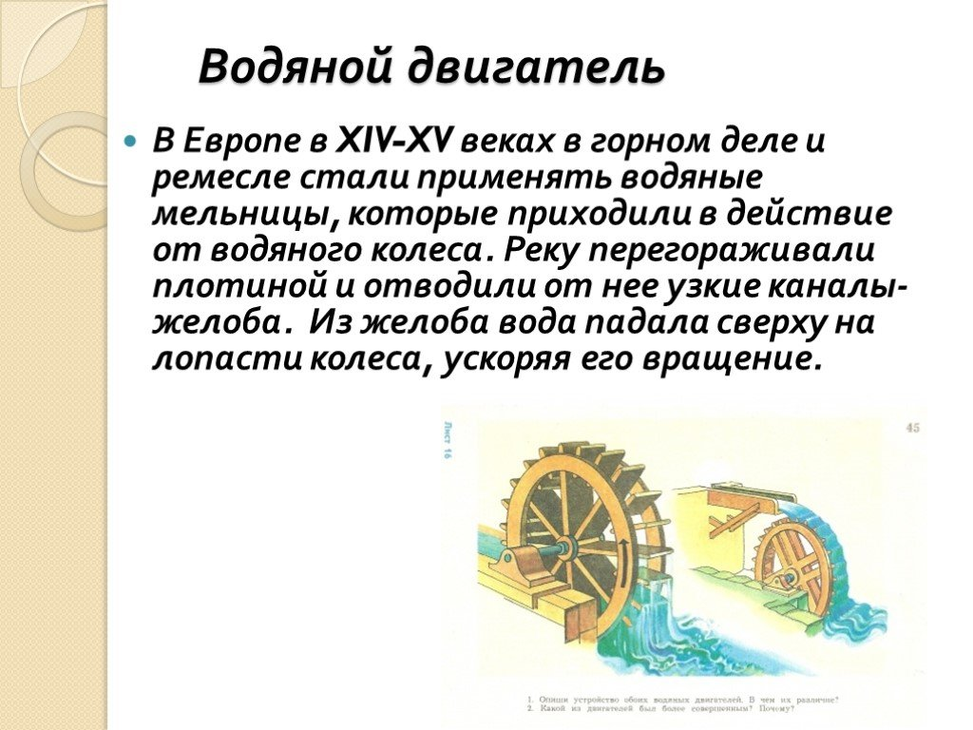

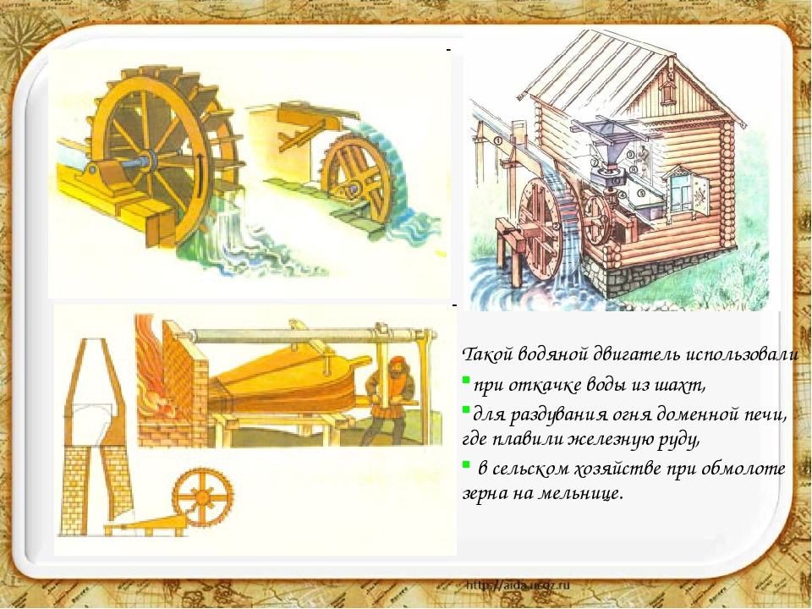
И сегодня падающая вода служит человеку, вращая турбины гидроэлектростанций,
вырабатывающих электроэнергию.
